Определить понятие география можно так: география есть наука, комплексно изучающая в целом и по частям поверхность земного шара в отношении к человеческому обществу.
Более 2000 лет тому назад древне-греческий учёный Эратосфен (276—196 гг. до н. э.) написал книгу, которой он дал заглавие «Географика». Этот термин Эратосфен составил из двух греческих слов: «Ге», что по-русски означает «земля», и «графо», что означает «пишу». Таким образом, вновь составленное Эратосфеном слово «географика» означало «землеописание».
В первой части своей книги Эратосфен изложил историю науки географии; во второй части он рассказал о форме и величине Земли, об океанах, о суше, о климатических зонах; в третьей части он описал материки и отдельные известные тогда страны. К книге он приложил карту с двумя перпендикулярными линиями, идущими с севера на юг и с запада на восток. Тогда градусная сеть ещё не была изобретена.
Так навсегда и закрепилось за нашей наукой название «география». Выход в свет книги Эратосфена можно считать за момент оформления науки географии.
Правда, и до Эратосфена многие занимались географическими исследованиями. Люди всегда испытывали надобность знать географию местности, где они жили. Уже первобытному охотнику, рыболову надо было в какой-то
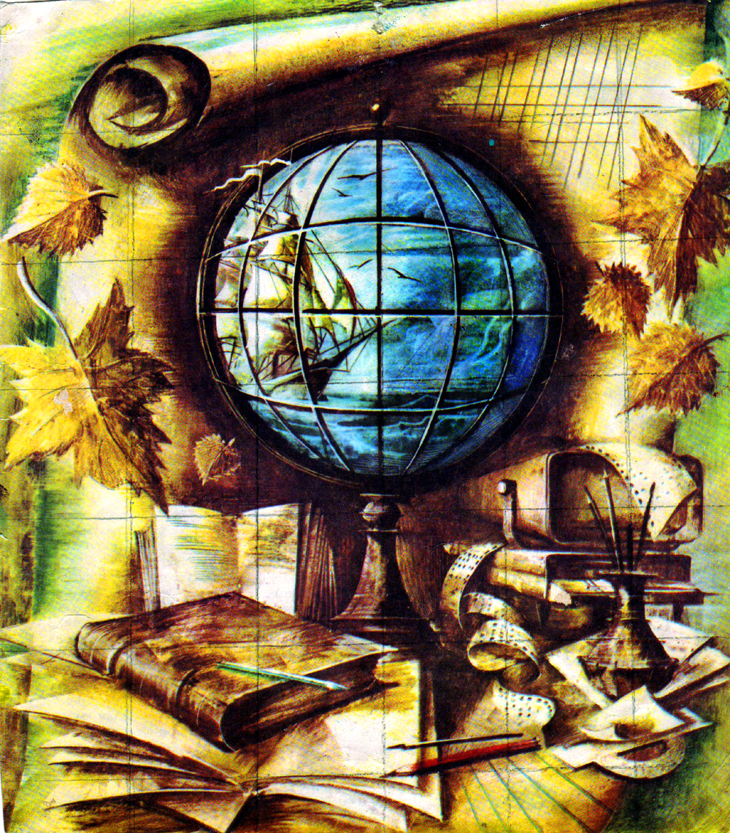 степени знать территорию, на которой он добывал себе средства к существованию. С развитием общества, с возникновением торговли потребность в географических знаниях ещё более возрастала.
Следовательно, география в смысле исследования местности — такая же древняя, как и сам человек. Жизненные потребности побуждали людей к собиранию географических сведений, к совершению путешествий и, наконец, к формированию науки географии, как системы географических знаний. Географы древних народов, овладевших письменностью, описывали свои путешествия, сочиняли книги географического содержания.
Но до Эратосфена географические сочинения имели другие заглавия: «Путешествия», «Земной круг», «Объезд вокруг Земли» и т. д. Эратосфен привёл в систему разрозненные географические знания и дал имя науке географии



ГЕОСКАЗКА

"Как башни поссорились"

Жили-были три башни. Да-да, не удивляйтесь, именно башни! Жили они дружно, часто весело болтали о том, о сем. Одну звали Останкинская башня, вторую – Берлинская, а третью – Эйфелева. Но вот однажды...
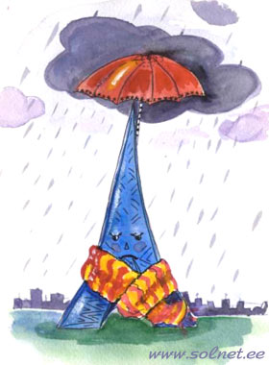
– Я – самая красивая башня! – сказала Эйфелева. – Меня рисуют художники, меня снимают для журналов, обо мне пишут в школьных учебниках. И нет ни одного человека в мире, кто бы обо мне не слышал! И вообще, я символ Парижа! А Париж – это столица Франции!
– Фи, задавака! – ответила ей Берлинская. – Я вот тоже в каждой книге о Берлине, а Берлин, между прочим, тоже столица, только Германии! Вот!
– Нашли чем хвастаться, – сказала Останкинская башня. – И я из столицы. Да-да, из столицы России – Москвы!
Но француженка не успокаивалась.
– Зато я – настоящее чудо: я сделана из 18 тысяч деталей, а гаек на мне – два с половиной миллиона!
– Ну и что?! Во мне вот 45 этажей! – ответила ей Останкинская.
– А у меня есть ресторан, и он вращается! – вмешалась Берлинская башня.
– И у меня есть! – закричала Эйфелева.
– И у меня, и у меня! – подхватила Останкинская.
– А я самая высокая, – не унималась парижанка, – я 317 метров высотой!
– Ха-ха, – засмеялась Берлинская, – а я – 360! Это не ты, а я самая высокая!
– Куда уж вам, – заявила Останкинская. – Самая высокая – я, у меня рост – 540 метров!
И так башни рассорились. Стоят и молчат, будто друг друга не видят...
Первые дни они еще сильно друг на друга обижались и поэтому было легко молчать. Но потом стало скучно и грустно. Башни стояли унылые. А тут еще осень пришла с частыми дождями. От этого еще тоскливей становилось. Башни начали от одиночества ржаветь. Тут и до простуды недалеко.
– Пщи! – чихнула Эйфелева башня.
– Будь здорова! – тут же откликнулась Берлинская.
– Ты бы горячего чаю попила! – посоветовала Останкинская.
– Спасибо, – ответила растроганная вниманием француженка и улыбнулась двум башням. И башни, конечно же, улыбнулись ей в ответ. И они помирились. И больше никогда не ссорились, ведь какая разница, кто выше, а кто изящнее, главное, что есть те, с кем всегда можно поговорить и посмеяться и кто предложит тебе в непогоду горячего чая!

РАЗГАДАЙ - КА

1.Написали мы три страны и их столицы друг против друга. Да вот беда! Осенний ветер подул, и слова перепутались! Помоги разобраться, где же чья столица?
Россия – Париж
Франция – Берлин
Германия – Москва

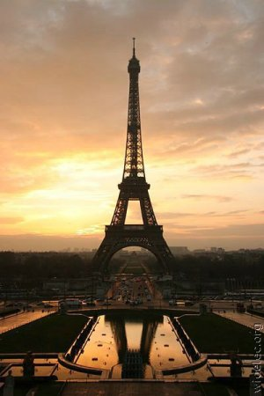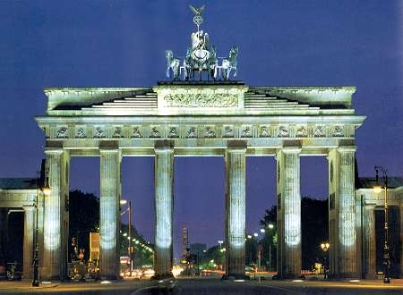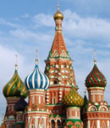

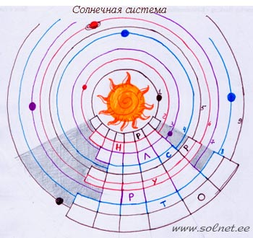
2. Разгадай кроссворд солнечной системы?

3. Кроссворд "Вулкан"
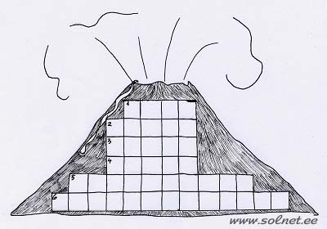
1. Она горячая и красная, стекает по вулкану.
2. “Труба” внутри вулкана.
3. Раскаленное море глубоко под землей.
4. Он может засыпать все вокруг.
5. Это явление самое страшное для всех, кто живет рядом с вулканом.
6. Это явление происходит, когда вулкан собирается чихнуть, при этом все вокруг трясется и падает.
ЭТО ИНТЕРЕСНО ЗНАТЬ


  
“Бог, родина, король” - таков девиз этой древней арабской страны.
Географическое положение, природа: Государство Марокко расположено на западе Северной Африки. На востоке и юго-востоке оно граничит с Алжиром, на юге с Западной Сахарой. На севере Марокко омывается Средиземным морем, на западе - Атлантическим океаном. На средиземноморском побережье Марокко находятся два испанских владения - Мелилья и Сеута. Площадь страны - 447 тыс. кв. км.
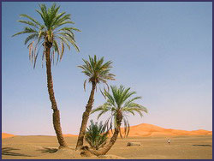
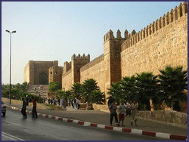
Атлантический океан на западе, Средиземное море на севере, прекрасные золотые пляжи. Четыре гряды гор с водопадами и вечные снега на вершинах, столетние кедровые леса у подножия, обширные равнины, покрытые мандариновыми и апельсиновыми деревьями, реки, текущие по самому краю пустыни и по ущельям гор, - природа сделала Марокко одной из самых прекрасных стран в мире. Марокко - праздник на любой вкус. В составе гор четыре массива: Рифский Атлас, Средний Атлас, Высокий Атлас (самый высокий), Антиатлас.
Климат: На побережье - мягкий, средиземноморский с жарким сухим летом и теплой влажной зимой. В южных районах - континентальный с жарким летом и прохладной зимой. Средняя температура января на побережье +15-20°С, в июле + 30-35°С, в горах -15°С. Число морозных дней в году 120. Снег на высоте 2000 метров лежит более 5 месяцев в году. Горы не имеют ледников, но накапливают много снега и питают реки в летний период.
Население: 28,5 млн. человек. Арабы и берберы — 99%, 1% - европейцы и евреи.
Язык: официальный - арабский, употребляются французский, испанский, английский.
Религия: Ислам (государственная) - мусульмане-сунниты - 99%.
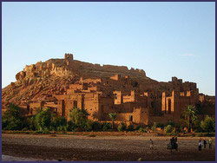
Часовой пояс: Время отстает от московского на 3 часа. Когда в Москве полдень, в Марокко - 9 часов утра. С последнего воскресенья марта до последнего воскресенья октября время отстает на 4 часа.

